EXPEDIENTE INDICAÇÃO Nº 714/2026
DATA 19/05/2026
Protocolo N° 4361/2026
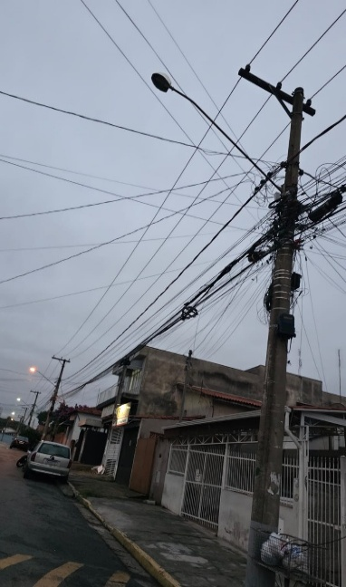
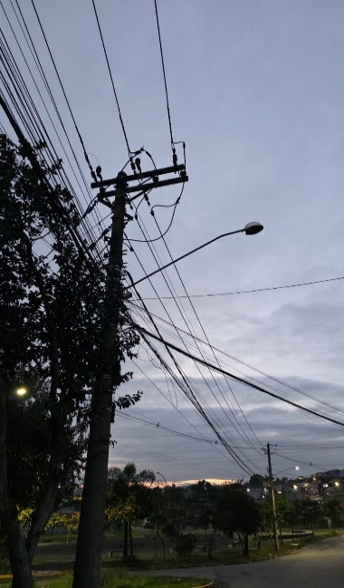
Troca de iluminação pública na Avenida Dr. João de Guglielmo, nºs 192 e 346, no Jardim Primavera.
CONSIDERANDO que a Avenida Dr. João de Guglielmo possui fluxo constante de veículos e pedestres, exigindo iluminação pública em plenas condições de funcionamento;
CONSIDERANDO que a substituição das luminárias danificadas ou ineficientes auxilia na prevenção de acidentes e amplia a sensação de segurança dos moradores;
CONSIDERANDO que a melhoria da iluminação pública fortalece a infraestrutura urbana e proporciona melhores condições de circulação no período noturno.
Assim sendo,
INDICO ao Excelentíssimo Senhor Prefeito Municipal, como permite o Regimento Interno, que determine providências quanto a Troca de iluminação pública na Avenida Dr. João de Guglielmo, nºs 192 e 346, no Jardim Primavera.

Sala das Sessões, 19 de maio de 2026.

FABIANO SOARES DE LIMA
VEREADOR

DÊ-SE CIÊNCIA AO LEITURA PROCEDIDA NA
DOUTO PLENÁRIO SESSÃO DE 26-05-26

ELISEU NOTÁRIO ALVES ELISEU NOTÁRIO ALVES
PRESIDENTE PRESIDENTE

